

МІСЦЕВЕ САМОВРЯДУВАННЯ
ЛЯШКІВСЬКА СІЛЬСЬКА РАДА
ЦАРИЧАНСЬКОГО РАЙОНУ ДНІПРОПЕТРОВСЬКОЇ ОБЛАСТІ
ДРУГА СЕСІЯ
ВОСЬМОГО СКЛИКАННЯ
__________________________________________________________________
Р І Ш Е Н Н Я

Про затвердження плану соціально-економічного
розвитку Ляшківської сільської ради на 2021 рік

Заслухавши інформацію сільського голови Омелян Ю.В. про затвердження плану соціально-економічного розвитку Ляшківської сільської ради на 2021 рік та керуючись законами України “Про місцеве самоврядування в Україні”, сільська рада в и р і ш и л а:

1. Затвердити план соціально-економічного розвитку Ляшківської сільської ради на 2021 рік (додається).

2. Контроль за виконанням цього рішення покласти на постійну комісію сільської ради з питань планування фінансів, бюджету та соціально-економічного розвитку.

Сільський голова: Ю.Омелян

с.Ляшківка
від 24.12.2020 р
№ 14– 2/8

Затверджено:
рішенням Ляшківської
сільської ради сьомого скликання
від 24.12.2020 р. № 14-2/8

План соціально-економічного розвитку Ляшківської сільської ради на 2021 рік

с.Ляшківка
2020 рік

ЗМІСТ
1. | Вступ
2. | Аналітична частина
3. | Цілі та пріоритети розвитку Ляшківської сільської ради
4. | Основні завдання та механізм реалізації Плану  соціально-економічного розвитку територіальної громади
5 . | Фінансове забезпечення реалізації Плану
6. | Моніторинг та оцінка результативності реалізації Плану
7 | Захист населення і територій від надзвичайних ситуацій, забезпечення пожежної, техногенної безпеки та цивільного захисту
 | Додатки

- ВСТУП
План соціально-економічного розвитку Ляшківської сільської ради на 2021 рік (далі – План) та його основні показники економічного та соціального розвитку Ляшківської ТГ на 2021 рік розроблено відділом фінансово-економічних та інвестиційних питань.
Законодавчою основою для розроблення Плану є Закон України "Про державне прогнозування та розроблення програм економічного і соціального розвитку України", постанова Кабінету Міністрів України від 26 квітня 2003 року № 621 "Про розроблення прогнозних і програмних документів економічного і соціального розвитку та складання проекту державного бюджету" (зі змінами та доповненнями), лист Міністерства регіонального розвитку, будівництва та житлово-комунального господарства України від 10.03.2016 №7/31-2414 "Щодо рекомендацій до розроблення плану соціально-економічного розвитку об’єднаної територіальної громади".
Програму розроблено з урахуванням завдань і положень:
Стратегії розвитку Ляшківської територіальної громади на період до 2028 року;
Проекту плану Стратегії розвитку Дніпропетровської області на період 2021 – 2027 років.
План визначає мету та пріоритетні напрями дій на
2021 рік щодо забезпечення стабільного зростання в реальному секторі економіки й на цій основі – поліпшення якості життя населення.
Прогнозні розрахунки та заходи Плану розроблені на основі аналізу поточної соціально-економічної ситуації у господарському комплексі ОТГ.
Фінансування передбачених Планом заходів буде здійснюватися за рахунок коштів підприємств, місцевого бюджету, інвесторів, а також коштів державного бюджету, що спрямовуються на реалізацію державних цільових програм, та інших джерел не заборонених чинним законодавством.

- Аналітична частина
2.1. Географічне розташування, опис суміжних територій.
Територія Ляшківської громади включає в себе дев’ять сіл(Ляшківка, Залелія, Шарівка, Орлівка, Назаренки, Нетесівка, Лозуватка, Помазанівка, Андріївка), в них 1603 дворів.
Центром територіальної громади є село Ляшківка.
Село Ляшківка знаходиться в 10 км на північний захід від районного центру (смт Царичанка) і в 40 км від залізничної станції Кобеляки на лінії Полтава-Кременчук. Населеним пунктом проходить автомобільна траса республіканського значення Дніпропетровськ-Решетилівка-Київ.
Територія села розміщена в межах Східно-Європейської платформи. Населений пункт лежить на Придніпровській низовині, що відповідає великій геологічній структурі – Дніпровсько-Донецькій западині. Рельєф поверхні - хвиляста рівнина зі зниженням на північ і підвищенням на південь.
ОТГ межує із територіями Царичанської, Рудківської, Бабайківської сільської рад Царичанського району Дніпропетровської області та Бродщанською сільською радою Кобеляцького району Полтавської області.
Транспортний зв’язок з райцентром проводиться по асфальтній дорозі.
Площа громади дорівнює 82,197 кв. кілометрів.

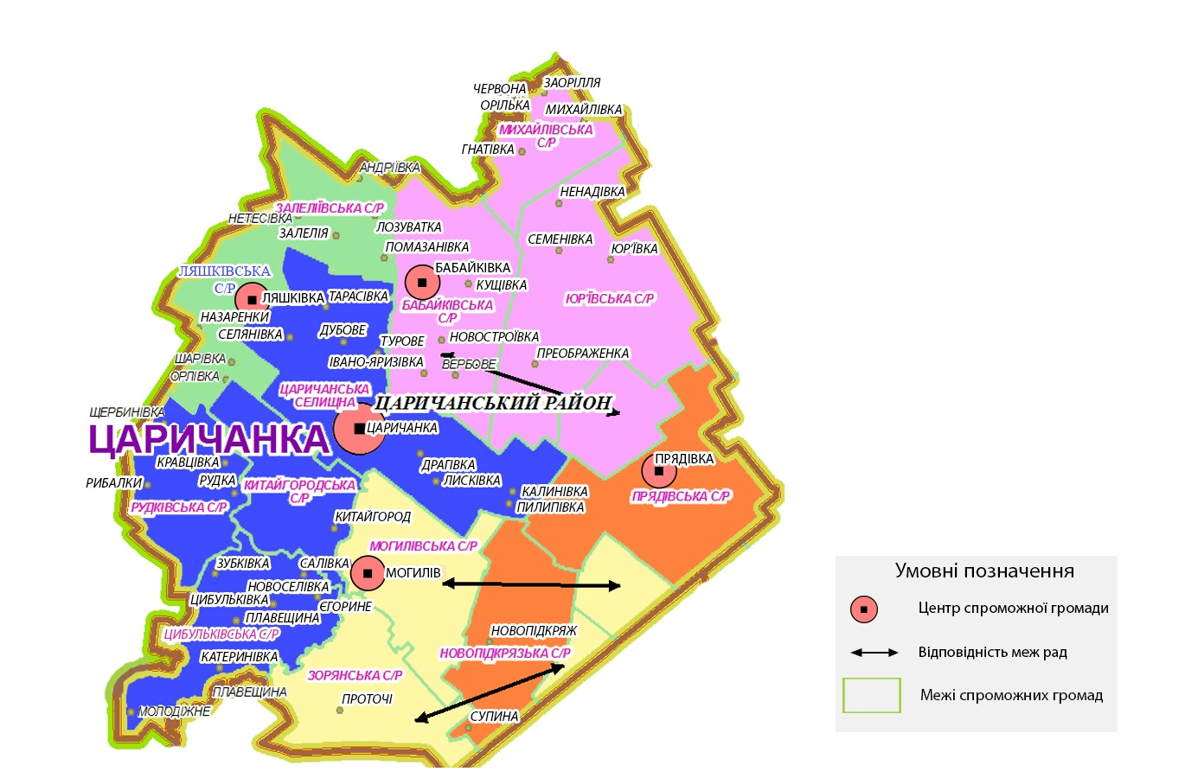
Земельні ресурси:
сільськогосподарські угіддя - 6691,94 га,
рілля - 5742,50 га,
ліса та інші лісовкриті площі 416,45 га.
Сучасна мережа природно-заповідного фонду представлена однією природно-заповідною зоною - декоративний "Сад" в селі Ляшківка (40 га).
Біля села Залелія залишились фрагменти Української укріпленої лінії (1731-1733 р.р.).
Основні історичні та історико – архітектурні пам’ятки:
пам’ятник Д.П.Назаренко.
обеліск загиблим воїнам – односельчанам.
захоронення невідомих солдатів.
2.2.Демографічна ситуація, ринок праці
Населення громади складає 2570 чоловік (фактично). Протягом 2015 – 2020 років відбувся значний приріст населення.
Станом на 01.12.2020 дитячий садок в селі Ляшківка відвідує 52 дітей. Залеліївський ДНЗ відвідує 15 дітей. У Ляшківській ЗОШ I-III ст. навчається 196 учні.
Станом на 01.12.2020 кількість дітей дошкільного віку по Ляшківській територіальній громаді складає 128 дітей, 67 з них відвідують дитячі садки. Всього дітей шкільного віку - 224 учня.
Збільшення чисельності населення може мати позитивні наслідки для територіального розвитку, серед яких збільшення чисельності осіб працездатного віку; підвищення рівня трудової активності населення.
У Ляшківській ТГ чисельність економічно активного населення у віці 15 – 70 років практично не змінювалася до 2014 року і становила в середньому 1,5 тисяч осіб, після чого відбулося невелике збільшення його кількості за рахунок прибуття людей на проживання.
Щорічно працевлаштовувалось близько 25 незайнятих громадян із понад 50 безробітних.
Станом на 01.12.2020 із понад 1,7 тис. осіб працездатного віку в усіх сферах виробництва зайнято близько 500 осіб, решта зайнята в особистому господарстві.
Національності - українці, росіяни, молдовани, цигани.
2.3. Стан розвитку інфраструктури
Загальна протяжність доріг комунальної власності – 41,716 км, з них: асфальт – 27,012 км, шлак – 9,104 км, ґрунтова дорога – 5,6 км.
Газифіковано житлових будинків – 78 %.
Централізоване водопостачання та водовідведення – відсутнє.
Питна вода – індивідуальні криниці та свердловини.
2.4. Соціально-культурна інфраструктура
Загальна кількість об’єктів соціально-культурного призначення – 10 од., у т.ч.: один загальноосвітній навчальний заклад І – ІІІ ступеня (Ляшківська ЗОШ І-ІІІ ст.), два дошкільних навчальних заклади (КЗ Ляшківський ДНЗ "Калинка" КЗ «Залеліївський ДНЗ «Веселка»); п’ять закладів культури (Ляшківський сільський будинок культури, Шарівський сільський клуб, Залеліївський сільський будинок культури, Ляшківська сільська бібліотека, Залеліївська сільська бібліотека), два фельдшерсько-акушерських пункти (Залеліївський ФАП, Шарівський ФАП) та амбулаторія загальної практики сімейної медицини в с.Ляшківка.
Система освіти ТГ являє собою сучасну сталу мережу освітніх закладів, що повністю задовольняють освітні потреби населення.

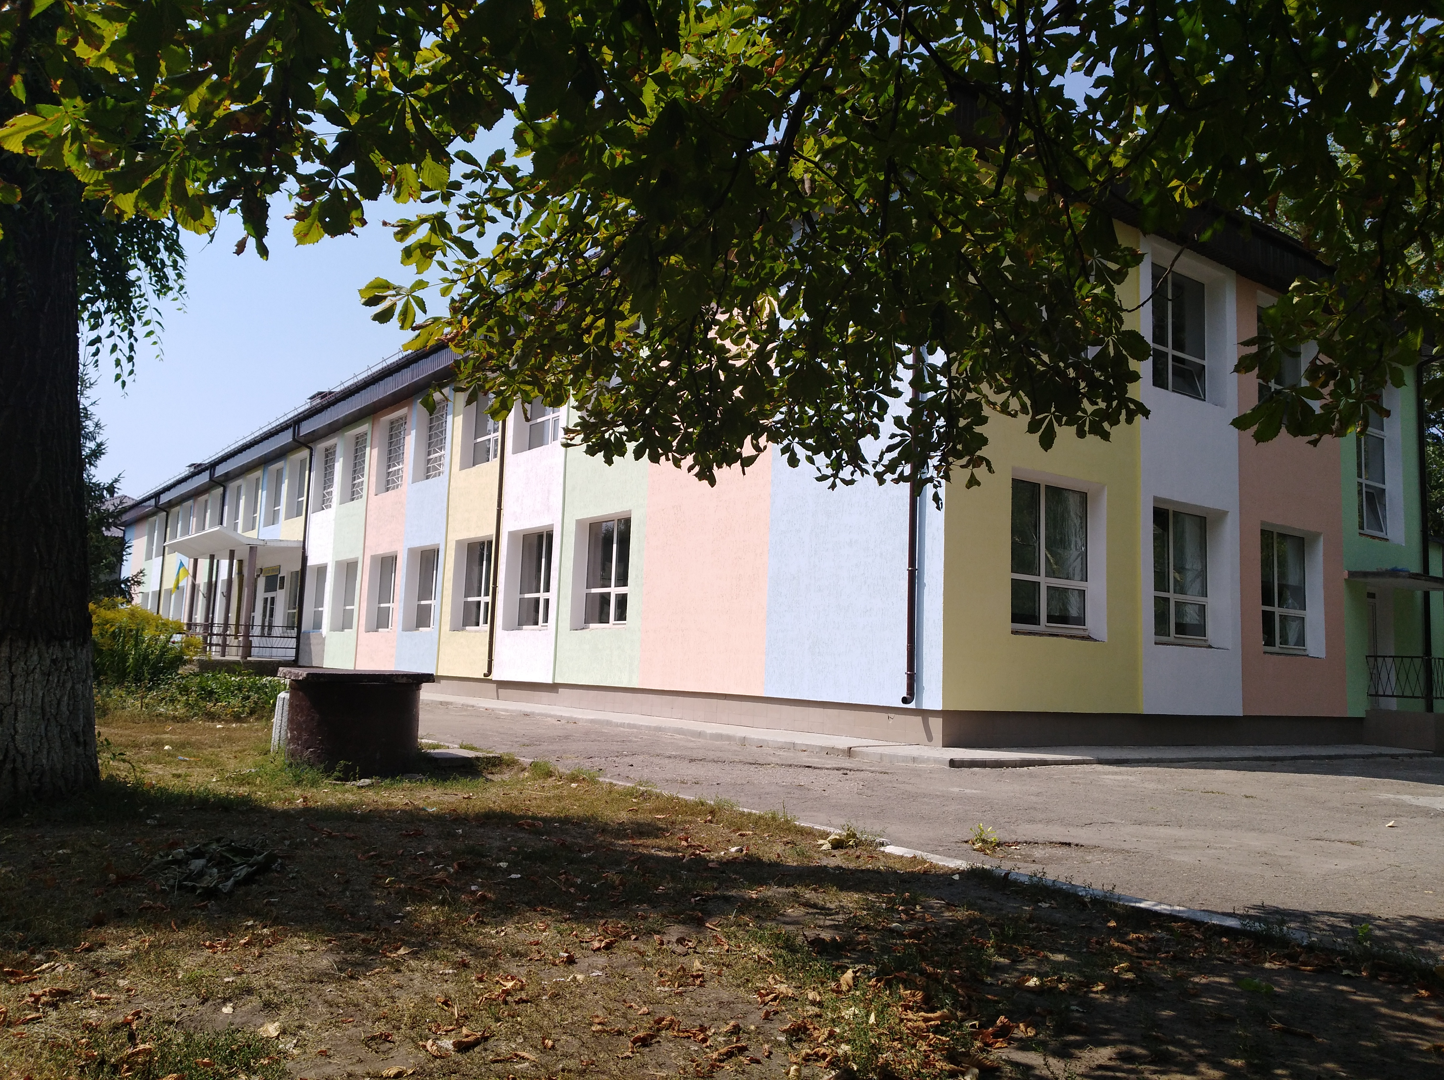

ЛЯШКІВСЬКА ЗОШ

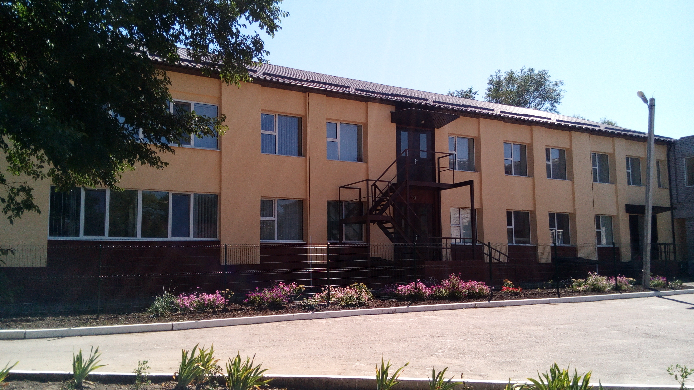
ЛЯШКІВСЬКИЙ ДНЗ”КАЛИНКА”

У 2017 році було побудовано нове приміщення дитячого садка в с.Ляшківка, вартість проекту - 11663,0 тис.грн.
У 2018 році було проведено утеплення фасаду Ляшківської ЗОШ, за рахунок коштів обласного бюджету на суму 2,3 млн.грн.
Належне кадрове забезпечення галузі сприяє ефективному функціонуванню освіти.

Мережа закладів галузі культури з 2015 року незмінна.
Із 2015 року кількість учасників клубних формувань, відвідувачів культурно-масових заходів та користувачів бібліотечними фондами поступово збільшувався.

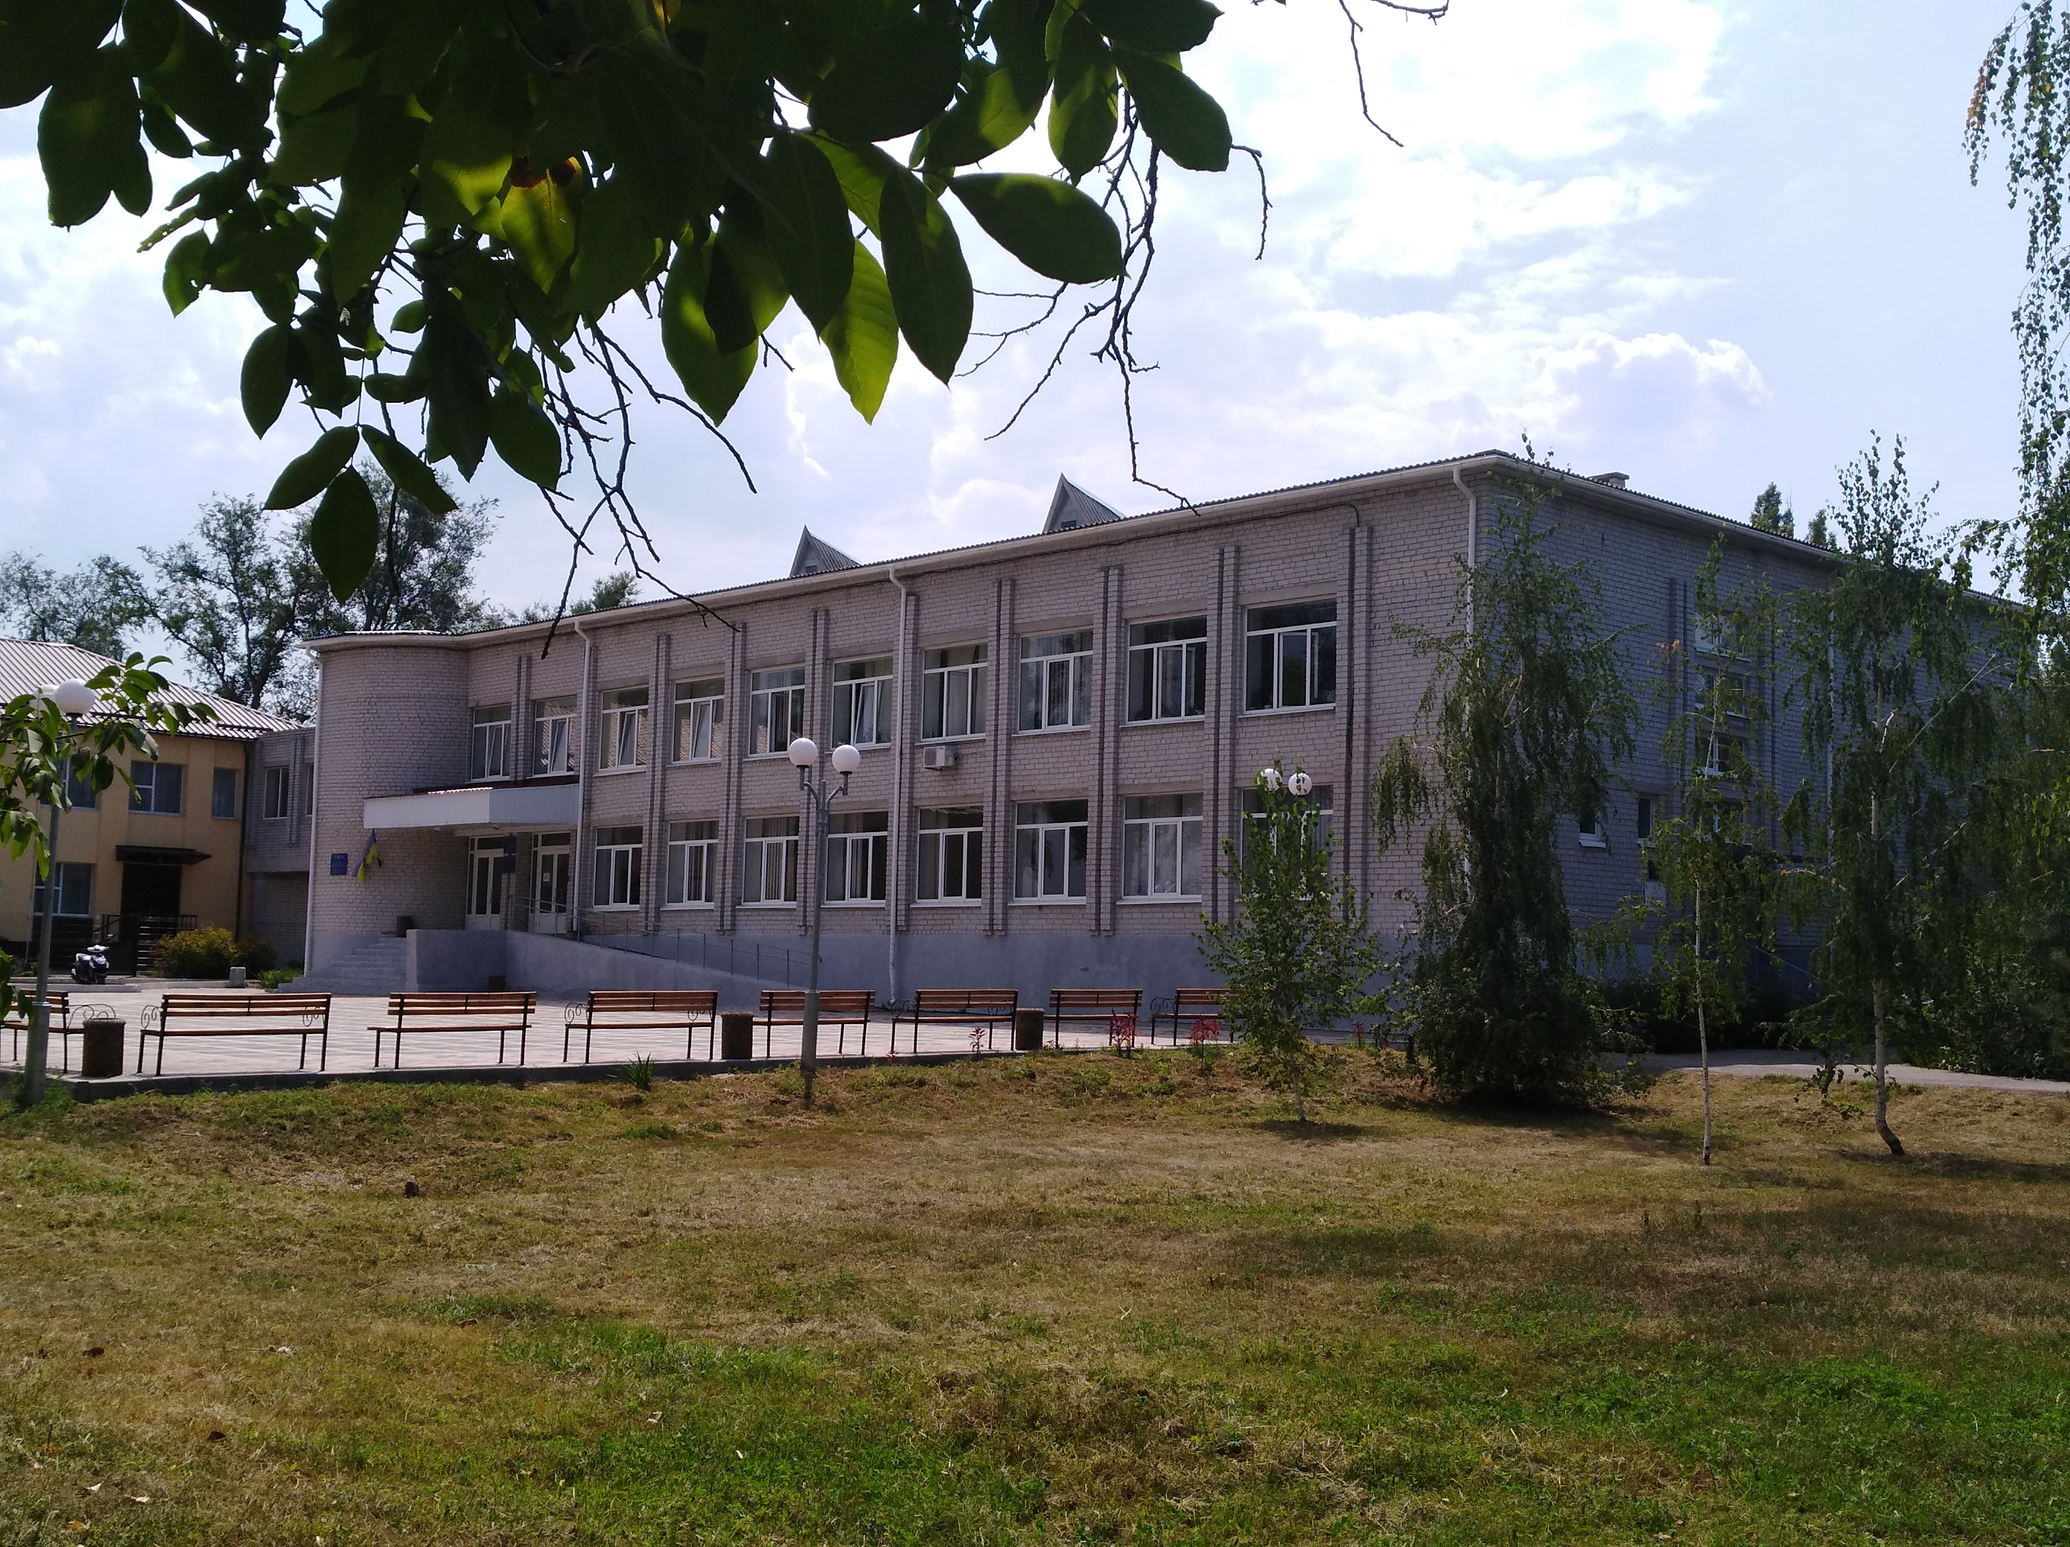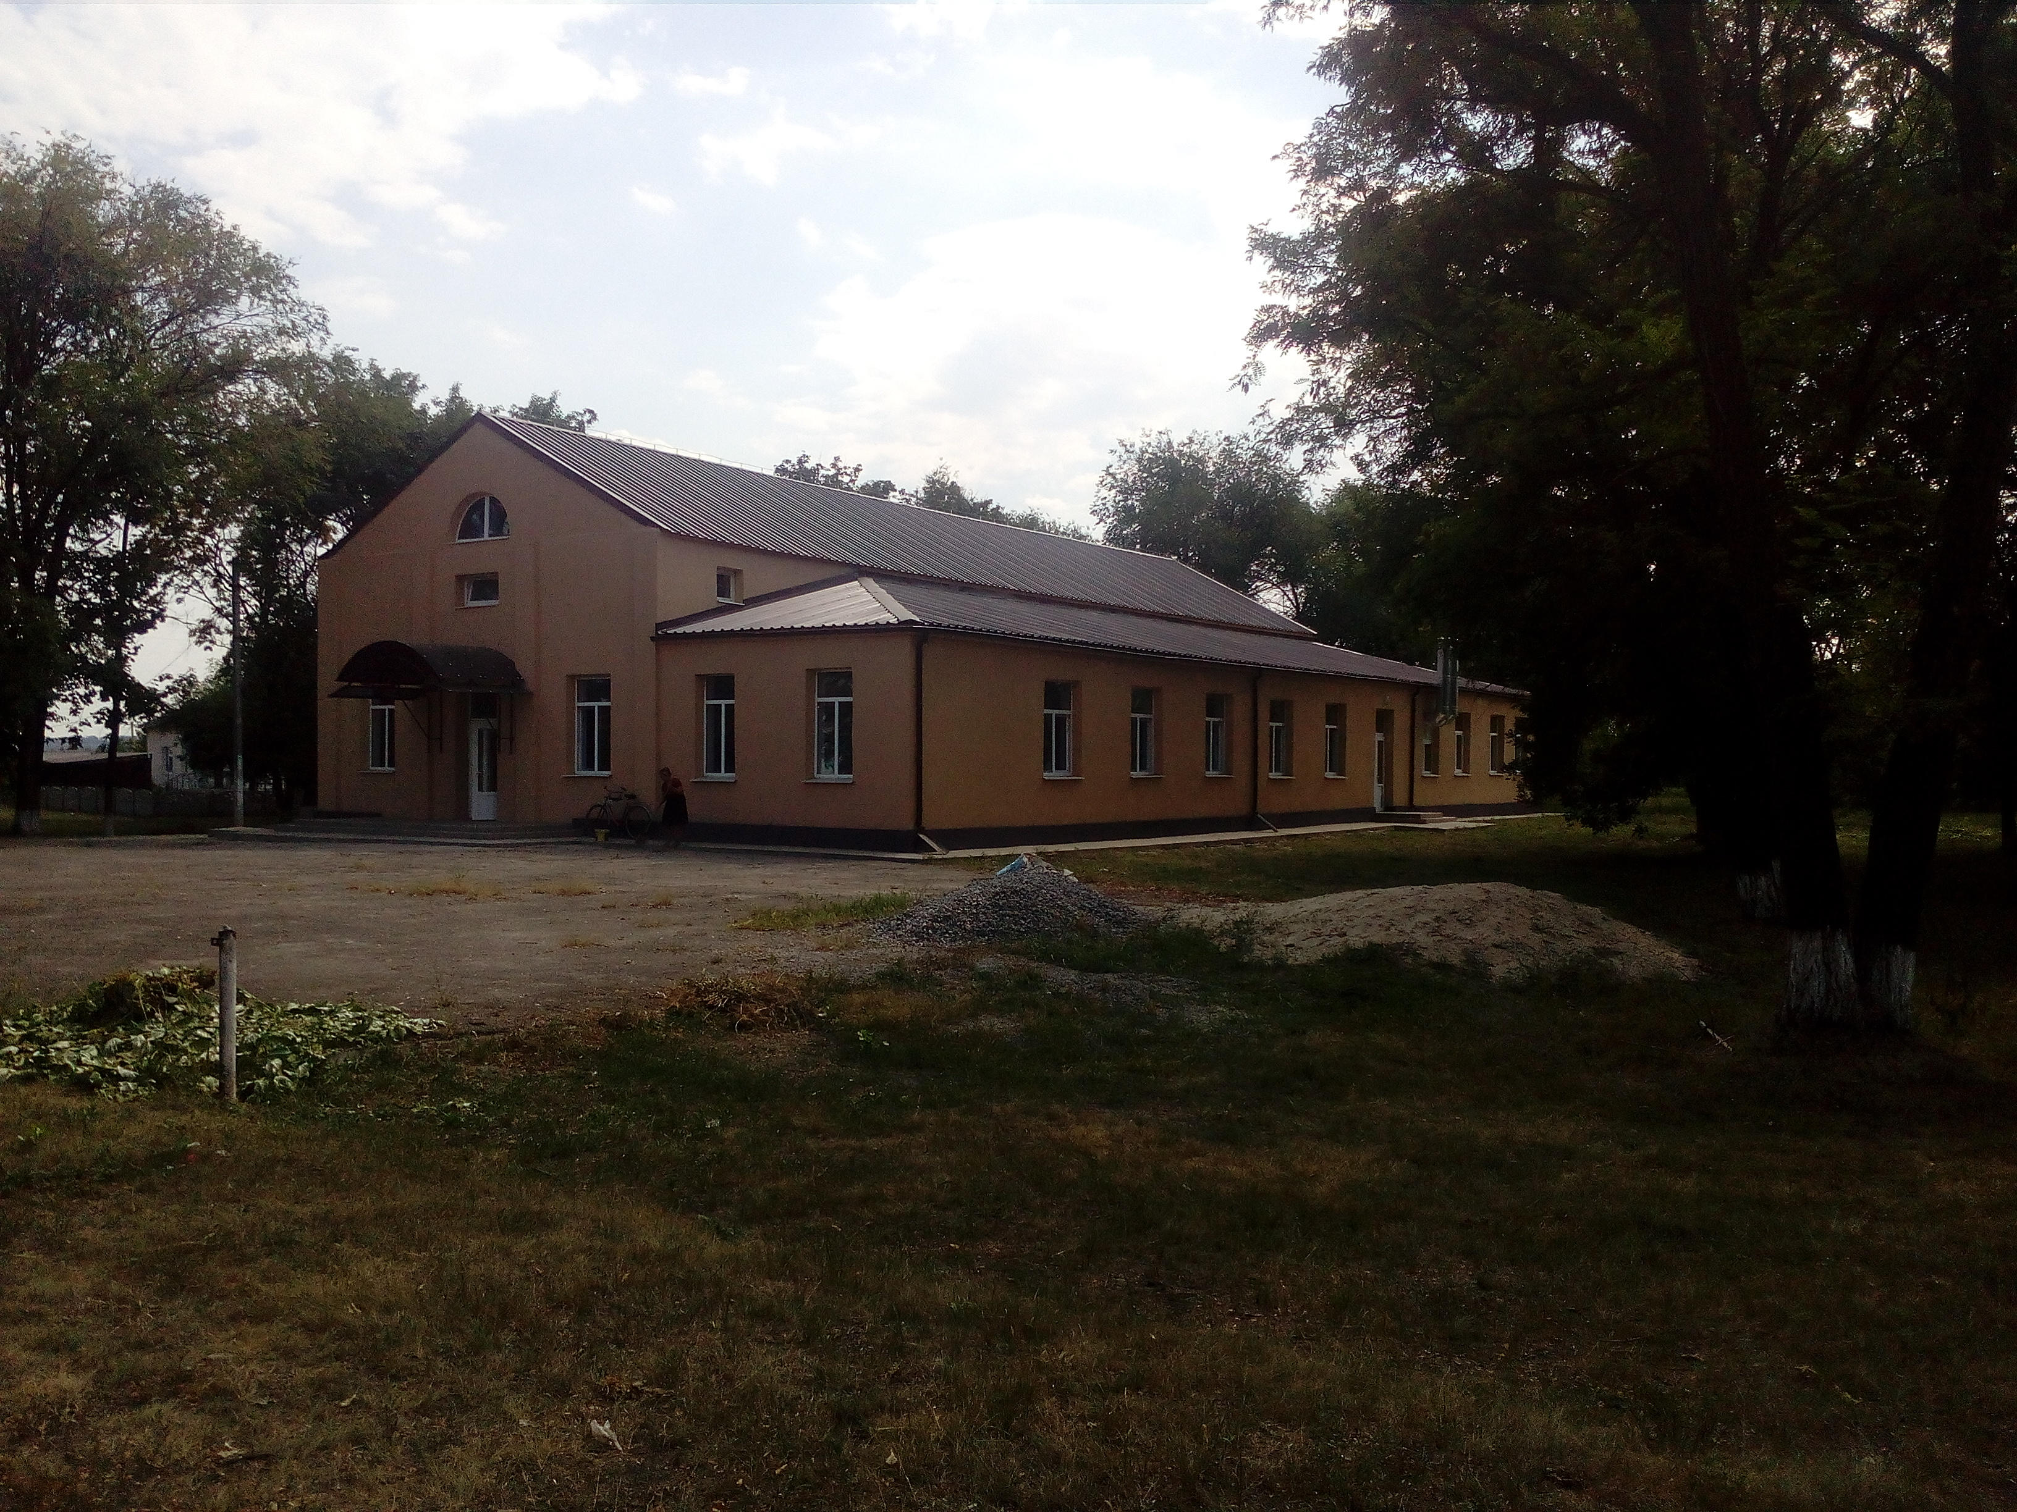
Ляшківський СБК Залеліївський СБК

За період з 2015 по 2020 роки ремонтними роботами охоплено 65% клубної мережі, а саме:
у 2010 році - проведено реконструкцію будівлі ККЗ "Шарівський сільський клуб" ( 20,7 тис.грн. – районний бюджет).
У 2018-2019 роках проведено ремонтні роботи будівлі комунального клубного закладу "Залеліївський сільський будинок культури" ( загальною вартістю 8500 тис.грн)).
Система медичних закладів ТГ представлена трьома структурними підрозділами самостійного амбулаторно-поліклінічного закладу НКП "Царичанський центр первинної медико-санітарної допомоги ЦСР".
Ремонти закладів первинної медичної ланки носили поточний характер, за виключенням 2013 року - капітальний ремонт приміщень ФАПу в с. Шарівка за проектом "Місцевий розвиток орієнтований на громаду" та у серпня 2016 році - капітальний ремонт приміщень ФАПу в с. Залелія за проектом "Місцевий розвиток орієнтований на громаду".
У 2019 році завершено роботу по реконструкції Ляшківського ФАпу під амбулаторію загальної практики сімейної медицини .

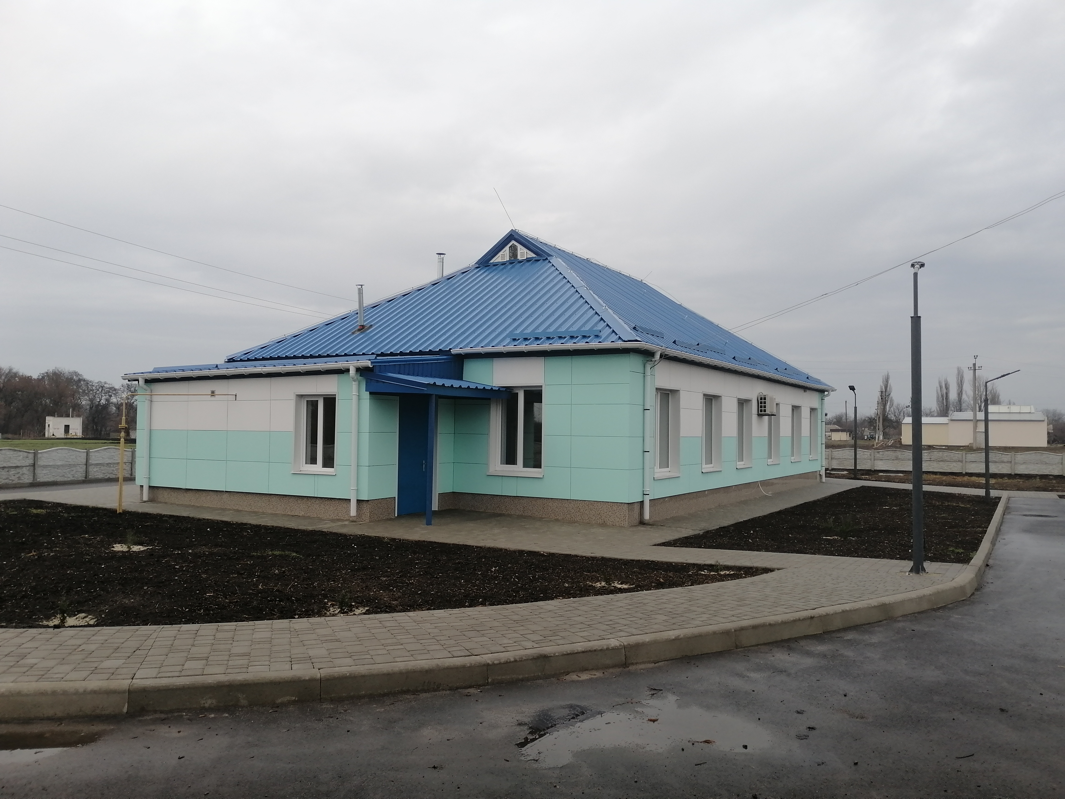

2.5.Економіка та підприємництво
Структура економіки громади зберігає ознаки народної, оскільки направлена на забезпечення населення продовольством і отримання сировини для цілого ряду галузей промисловості на зовнішніх та внутрішніх ринках.
Торгівельна діяльність у ТГ достатньо поширена, проте не є реальним важелем у вирішені питання щодо значного збільшення надходжень до місцевих бюджетів. Аналіз кількості торговельно-побутових об’єктів ОТГ представлений далі, од.:
Показник | 2016 рік | 2017 рік | 2018 рік | 2019 рік | 2020рік
Кількість торговельних об'єктів | 18 | 18 | 18 | 17 | 16

Кількість торговельно-побутових об’єктів не має значних відхилень від середньої за п’ять роки. Тобто, для забезпечення населення громади споживчими товарами така кількість торговельних об’єктів є оптимальною.
Працівники торговельної мережі ТГ зацікавлені як у збільшенні асортименту продукції, на яку існує попит, так і у його розширенні, та представленні нових товарів.
Нестабільність економічної ситуації в Україні в цілому, призвели до погіршення купівельної спроможності населення громади зокрема.

2.6.Сільське господарство
Галузь сільського господарства, як базова, є "локомотивом" у забезпеченні економічної безпеки ТГ.
Рослинницька сфера зорієнтована переважно на вирощування зернових та технічних культур. Вони є лідерами за обсягами та дохідністю виробництва, відповідають ефективній інфраструктурі ринку, та сприяють формуванню відповідного попиту.
Серед зернофуражних культур основні місця займуть ячмінь та кукурудза. Такі площі в основному відповідатимуть оптимальному рівню насичення сівозмін зерновими культурами та сприятимуть розміщенню озимих культур по найкращих попередниках.
У 2016-2020 роках в усіх категоріях господарств ТГ площі, заняті соняшником, збільшились і займають 20% у структурі орної землі.
У тваринницькій галузі по сільськогосподарських підприємствах протягом 2017-2020 років відслідковувалася тенденція до збереження чисельності поголів’я худоби, нарощення її вагових кондицій, росту продуктивності, та покращення якості продукції.
Станом на 01 грудня 2020 року поголів'я худоби в агро формуваннях ТГ складало:
Великої рогатої худоби – 1000 гол.;
свиней – 3450 голів.
Основними виробниками м'яса в ТГ є ДП "Націонал-плюс".
Виробниками молока - ДП “Націонал-плюс” та індивідуальні господарства населення.
Потужний сільськогосподарський комплекс, як в рослинницькій так і тваринницькій галузях представлений ДП "Націонал Плюс", ТОВ АФ "Колос", ТОВ "Оріль", ПП "Аграрник Приорілля", ПП "Агропром – 2000", СФГ "Еліта", СФГ "Злагода", СФГ "Вікторія – о" ПП Божко, ПП Тюпка М.О.
У сільському господарстві зайнято близько 300 осіб економічно активного населення.
По господарствах ТГ усіх форм власності відбувається ефективне оновлення та заміна морально застарілих марок тракторів, комбайнів та іншої сільськогосподарської техніки.
Протягом 2021 року перевага надаватиметься придбанню економічно – вигідніших моделей ґрунтообробної та зернозбиральної техніки, використанню широкозахватних агрегатів і агрегатів, які за один прохід виконують декілька операцій та значно скорочують витрату паливно-мастильних матеріалів на один гектар сільськогосподарських угідь.

2.7. Стан навколишнього природного середовища
У порівнянні з іншими районами Дніпропетровської області стан навколишнього природного середовища Ляшківської ТГ можна охарактеризувати, як задовільний, оскільки на його території відсутні підприємства важкої промисловості.
Забруднення ґрунту у межах норми відбувається при використанні засобів хімізації в аграрному секторі ТГ.
У ТГ відсутні підприємства, які скидають забруднюючі речовини у поверхневі води.
Вивіз сміття до місця видалення відходів здійснюється самовивозом суб’єктами господарювання і населенням, що призводить до виникнення стихійних звалищ.

2.8. Фінансово-бюджетна ситуація
Доходи місцевого бюджету: | 2020рік  Тис.грн
Податкові надходження | 14568, 00
Доходи місцевого бюджету всього | 6000,0

Виявлення взаємозв’язків між "внутрішніми" (сильні та слабкі сторони) та "зовнішніми" (можливості та загрози) факторами, що матимуть стратегічне значення для Ляшківської територіальної громади та послугують основою для формулювання стратегічних та операційних цілей її розвитку на довгострокову перспективу (SWOT-аналіз):
Сильні сторони (S) | Слабкі сторони (W)
- Землі сільськогосподарського призначення громади переважно становлять ґрунти чорноземного типу.  - Потужний сільськогосподарський комплекс в рослинницькій і тваринницькій галузях .  - Наявність біологічного та ландшафтного різноманіття.  - Розвинута мережа транспортних та пасажирських сполучень.  - Наявність досить розширеної виробничої та соціальної інфраструктури.  - Велика місткість споживчого ринку.  - Задовільний стан навколишнього природного середовища.  - Позитивний досвід роботи із міжнародними фінансовими та донорськими організаціями (Проектом Європейського Союзу та Програми Розвитку Організації Об’єднаних Націй "Місцевий розвиток орієнтований на громаду - ІІ", Проектом Європейського Союзу та Програми Розвитку Організації Об’єднаних Націй "Місцевий розвиток орієнтований на громаду - ІІІ"). | - Зниження родючості ґрунтів через недотримання сівозмін.  - Слабкий рівень розвитку історико-культурної спроможності громади при наявному потенціалі.  - Висока вартість утримання однієї дитини.  - Фінансова незабезпеченість навчальних закладів
Сильні сторони (S) | Слабкі сторони (W)
- Реалізація проектів соціально-корпоративної відповідальності на засадах пайової участі суб’єктів господарювання усіх форм власності.
- Перехід на прямі міжбюджетні відносини з державним бюджетом та отримання додаткових повноважень у видатковій сфері.
- Природний приріст населення, збільшення частки населення дошкільного та працездатного віку.
- Високий рівень зайнятості населення
Можливості (O) | Загрози (T)
- Зростання попиту на сільськогосподарську продукцію.  - Розвиток сільськогосподарського виробництва на основі різноманітних форм власності і видів господарювання та створення для них рівних економічних умов, необхідних для самостійної та ініціативної роботи (створення молочарського кооперативу в с.Залелія).  - Пошук, вибір, створення і реалізація найкращого варіанту із можливих по приведенню мережі соціально-культурної сфери у відповідність до потреб та фінансових можливостей громади.  - Створення сприятливих умов для підвищення конкурентоспроможності Ляшківської ОТГ | - Скорочення темпів валового виробництва сільськогосподарської продукції через нестабільність природно-кліматичних умов та недотримання агротехнологій.  - Несприятливий бізнес-клімат в Україні.  - Зростання світових цін на енергоносії.  - Скорочення державного фінансування із підтримки новостворених об’єднаних територіальних громад.  - Недостатня інтенсивність основних фондів.
Можливості (O) | Загрози (T)
      - Забезпечення розбудови і функціонування національної екологічної мережі в степовому Придніпров’ї, невід’ємною ланкою якої повинна стати існуюча природно-заповідна територія - декоративний "Сад" в селі Ляшківка (40 га) та відносно незмінені живописні ландшафти громади.
      - Активізація внутрішніх економічних джерел для отримання необхідних фінансових ресурсів на реалізацію проектів соціально-культурного розвитку.
      - Формування територіально-виробничого комплексу зі значним зменшенням відстаней для надання населенню адміністративних послуг.
      - Реалізація заходів за участю громадськості щодо поліпшення благоустрою населених пунктів та їх соціально-економічного розвитку.
      - Додаткові фінансові та майнові ресурси, основним з яких є 60% ПДФО на власні повноваження, державні субвенції (медично-освітня), право розпоряджатися землями на території об’єднаної громади.
      - Достатня кількість трудових ресурсів належної якості для забезпечення потреб роботодавців ОТГ.
      - Збільшення імовірності наповнюваності груп дошкільних навчальних закладів та класів загальноосвітніх навчальних закладів ОТГ

Таким чином, маємо порівняльні переваги розвитку Ляшківської територіальної громади, визначені у результаті аналізу сильних сторін і можливостей:
Сильними сторонами Ляшківської об’єднаної територіальної громади (ТГ) є переважання ґрунтів чорноземного типу в загальній кількості земель сільськогосподарського призначення, потужний сільськогосподарський комплекс в рослинницькій і тваринницькій галузях. Ці сильні сторони є порівняною перевагою ТГ, оскільки можуть бути підтримані такою можливістю, як зростання в середньостроковій перспективі попиту на сільськогосподарську продукцію. Зокрема, сприятимуть розвитку сільськогосподарського виробництва на основі різноманітних форм власності і видів господарювання та створення для них рівних економічних умов, необхідних для самостійної та ініціативної роботи (створення молочарського кооперативу в с.Залелія).

Сильними сторонами Ляшківської ТГ є наявність біологічного і ландшафтного різноманіття, різноманітних історико-культурних ресурсів та задовільний стан навколишнього природного середовища. Ці сильні сторони є порівняною перевагою ТГ, оскільки можуть підтримані такими можливостями, як отримання додаткових фінансових ресурсів та використання туристичного, історико-культурного та природного потенціалу (а саме, забезпечення розбудови і функціонування національної екологічної мережі в степовому Придніпров’ї, невід’ємною ланкою якої повинна стати існуюча природно-заповідна територія - декоративний "Сад" в селі Ляшківка, площею 40 га, відносно незмінені живописні ландшафти громади та р.Оріль.
Сильними сторонами Ляшківської ТГ є позитивний досвід роботи із міжнародними фінансовими та донорськими організаціями (Проектом Європейського Союзу та Програми Розвитку Організації Об’єднаних Націй "Місцевий розвиток орієнтований на громаду - ІІ", Проектом Європейського Союзу та Програми Розвитку Організації Об’єднаних Націй "Місцевий розвиток орієнтований на громаду - ІІІ"). проект співробітництва німецького співтовариства GIZ «Реформа управління на сході України «Реконструкція адміністративного приміщення під розміщення центру надання адміністративних послуг» та проектами міжнародної програми U-LEAD “Правнича допомога громадам” (написання Стратегії розвитку громади” та “Управління твердими побутовими відходами”. Ці сторони є порівняною перевагою ТГ, оскільки можуть бути підтримані такою можливістю, як активізація внутрішніх економічних джерел для отримання необхідних фінансових ресурсів на реалізацію проектів соціально-культурного розвитку (у 2013 році за проектом "Покращення медичних послуг. Капітальний ремонт приміщень ФАПу с. Шарівка"; у 2016 році - "Капітальний ремонт: "Енергозберігаючі заходи в Залеліївському фельдшерсько-акушерському пункті).
Реалізація проектів соціально-корпоративної відповідальності на засадах пайової участі суб’єктів господарювання усіх форм власності забезпечуватиме розвиток інженерно-транспортної та соціальної інфраструктури на підпорядкованій території.

Високий рівень використання елементів електронного врядування сприятиме впровадженню програм зі спрощення дозвільної системи та підвищення ефективності управління соціально-економічними процесами в ТГ.

Перехід на прямі міжбюджетні відносини з державним бюджетом та отримання додаткових повноважень у видатковій сфері збільшать ймовірність пошуку, вибору, створення і реалізації найкращого варіанту із можливих по приведенню мережі соціально-культурної сфери у відповідність до потреб та фінансових можливостей громади.

Подальше створення сприятливих умов для підвищення конкурентоспроможності Ляшківської ТГ сприятиме залученню таких сильних її сторін, як наявність досить розширеної виробничої та соціальної інфраструктури, розвинута мережа транспортних і пасажирських перевезень, велика місткість споживчого ринку у порівнянні з іншими територіальними громадами.

Природний приріст населення збільшить імовірність наповнюваності груп дошкільних навчальних закладів та класів загальноосвітніх навчальних закладів ТГ.

Зростання частки населення працездатного віку сприятиме забезпеченню потреб роботодавців Ляшківської ТГ у достатній кількості трудових ресурсів належної якості.

Наявність досить розширеної виробничої та соціальної інфраструктури слугує високому рівню зайнятості населення ( в освіті - 69 чол., в культурі – сім чол., в медицині – дев’ять чол., у сфері торгівельного та побутового обслуговування – 27 чол., в агропромисловому комплексі – 263 чол., зокрема в ДП "Націонал плюс" – 124 чол., ТОВ АФ "Колос" - 63 чоловіки).

Додатковими порівняльними перевагами Ляшківської ТГ можуть стати:
можливість реалізації заходів за участю громадськості щодо поліпшення благоустрою населених пунктів та їх соціально-економічного розвитку;
формування територіально-виробничого комплексу зі значним зменшенням відстаней для надання населенню адміністративних послуг.
- Цілі та пріоритети розвитку об'єднаної територіальної громади
Пріоритети розвитку ТГ:
Ляшківська ТГ - одна із громад Царичанського району Дніпропетровської області, де економічне зростання є інструментом перетворення його територій у край, де людям комфортно та безпечно жити і працювати, де для жителів ТГ створено умови для самореалізації, а збереження довкілля є природною потребою людини.
Цілі ТГ:
1. Розвиток сільських територій.
2. Економічна та енергетична безпека.
3. Розвиток людського капіталу.
Цілі 1 – 2 об’єднали спектри втручань, що стосуються окремих сфер діяльності та територій району. Натомість, ціль 3 "Розвиток людського капіталу" є прямою соціальною інвестицією, яка забезпечує розвиток та збереження населення, демонструє цінність кожного мешканця ТГ для створення спільного добробуту. Вміння домовлятися й об’єднуватися, демократично приймати рішення і власними зусиллями вирішувати спільні проблеми набувають особливого значення в умовах дефіциту бюджетних коштів. Тому ефективне впровадження проектів, які будуть реалізовуватися в рамках досягнення стратегічної цілі 3, опосередковано сприятиме досягненню решти цілей.
Реалізація цілей має допомогти перетворити економіку ТГ з повільно зростаючої, базованої на великих енерговитратах та виснаженні навколишнього природного середовища економіки на більш сучасну, базовану на інноваціях, активності підприємців, економіку, що ґрунтується на оптимальному розміщенні економічних суб’єктів та ощадливому використанні природних ресурсів ТГ.

4. Основні завдання та механізм реалізації Плану соціально-економічного розвитку об'єднаної територіальної громади
4.1. Ціль 1: Забезпечення розвитку сільських територій ТГ.
1.1.Забезпечення конкурентоспроможності сільськогосподарського комплексу.
У відповідь на існуючі проблеми в галузі сільськогосподарського виробництва План передбачає, що протягом 2017 року першочергову увагу слід зосередити на здійснення заходів щодо:
підвищення рівня конкурентоспроможності сільськогосподарського виробництва на внутрішньому та зовнішньому ринках, орієнтованих на інтенсивне впровадження ресурсозберігаючих технологій;
створення необхідних умов для повної реалізації біологічних властивостей рослинницької продукції та підвищення селекційно-генетичного потенціалу продукції тваринництва (особливо в молочній галузі);
відновлення зрошувальних земель сільськогосподарського призначення по агроформуваннях усіх форм власності ТГ;
урегулювання податкової дисципліни;
розвитку сільськогосподарського виробництва на основі різноманітних форм власності і видів господарювання та створення для них рівних економічних умов, необхідних для самостійної та ініціативної роботи;
формування сприятливого життєвого середовища у сільській місцевості.
Очікувані результати:
збільшення ефективності сільськогосподарського виробництва;
зменшення впливу природно кліматичних умов на розвиток і достигання сільськогосподарських культур;
отримання конкурентоспроможної сільськогосподарської продукції;
зростання споживчого попиту на вироблену продукцію;
збільшення податкових надходжень до бюджетів усіх рівнів, у тому числі за рахунок підвищення орендної плати за земельні частки (паї) до 5% від нормативно-грошової оцінки земель; та збільшення відсотку орендної плати з доходів фізичних осіб, які обробляють земельні частки (паї) одноосібно.
Індикатори:
кількість сільськогосподарських підприємств усіх форм власності;
галузева структура сільськогосподарського виробництва;
ефективність сільськогосподарського виробництва, що характеризується показниками продуктивності (урожайність сільськогосподарських культур, продуктивність худоби та птиці);
обсяг експорту сільськогосподарської продукції та продуктів її переробки;
рівень доходів сільськогосподарських підприємств усіх форм власності.
Завдання | Сфери реалізації проектів
1.1.1.Забезпечення  вирощування стабільно високих урожаїв рослинницької продукції та створення високоякісної переробки сировини на засадах інтенсифікації, енерго-заощадження й екологічної безпеки | - Проведення оптимізації структури посівних площ до науково-обґрунтованих норм у сільськогосподарських підприємствах усіх форм власності .  - Нарощення об’ємів зберігання зернових та технічних культур ТОВ "Дніпроелеватор".  - Забезпечення виробництва та зберігання високоякісного насіння озимої пшениці ТОВ АФ"Колос".  - Розвиток органічного землеробства та виробництво органічних продуктів харчування .  - Підтримка розвитку сільськогосподарського обслуговуючого кооперативу по реалізації плодово-ягідноїпродукції
1.1.2. Розвиток молочного скотарства та свинарства | - Збереження та раціональне використання власних племінних ресурсів в селекційному процесі за рахунок функціонування племрепродуктора по вирощуванню свиней Великої білої породи та двох племрепродукторів з розведення великої рогатої худоби (ДП "Націонал плюс" ).  - Створення міні комбікормового цеху для впровадження новітніх технологій годівлі худоби, а саме використання повнораціонних комбікормів із натуральних продуктів без включення гормонів та антибіотиків (ДП Націонал плюс»).  - Організація сільськогосподарського обслуговуючого молочарського кооперативу в с.Залелія .  - Здійснення реконструкції приміщення для нарощення маточного поголів’я до 300 голів (+70) по ДП "Націонал плюс"

1.2. Підтримка зайнятості населення
З метою розширення сфери застосування праці, "детінізації" зайнятості, зменшення диспропорції між попитом і пропозицією робочої сили, створення умов соціального захисту осіб, нездатних на рівних конкурувати на ринку праці, передбачається у 2021 році здійснити заходи щодо:
забезпечення кваліфікованими спеціалістами підприємства, установи та організації району, зокрема, кадрами галузей освіти, охорони здоров’я, а також робітничих професій.
Очікувані результати:
поліпшення кадрового забезпечення.
Індикатори:
кількісні показники зайнятості населення.
Завдання | Сфериреалізаціїпроектів
1.2.1.Забезпечення попиту на трудові ресурси | - Проведення системної профорієнтаційної роботи з незайнятим населенням.  - Легалізація (оформлення) власників земельних часток (паїв), які обробляють їх одноосібно, шляхом створення ПП (192 особи)

1.3. Розвиток житлово-комунальної інфраструктури населених пунктів ТГ
Задля забезпечення задоволення першочергових потреб населення і створення необхідних умов для функціонування народного господарства, першочергова увага у 2021 році має бути зосереджена на створенні можливостей:
щодо створення безпечних умов дорожнього руху та автотранспортних пасажирських перевезень на території ОТГ;
щодо відновлення об'єктів зовнішнього освітлення населених пунктів;
Очікувані результати:
збереження існуючої вулично-дорожньої та автотранспортної пасажирської мережі;
забезпечення світлового комфорту у вечірній і нічний час для мешканців ТГ.
Індикатори:
якість доріг комунальної власності та загального користування;
кількісні й якісні характеристики штучного освітлення, що регламентуються нормами.

Завдання | Сфери реалізації проектів
1.3.1. Поліпшення забезпечення населених пунктів питними водними ресурсами | - Будівництво розвідувально-експлуатаційної сведловини та водопровідних мереж в с.Ляшківка Царичанського району Дніпропетровської області  протяжністю 0,150 км (орієнтована кошторисна вартість – 2000,0 тис. гривень)
1.3.2. Збереження існуючої вулично-дорожньої та автотранспортної пасажирської мережі | - Забезпечення належного автобусного сполучення усіх дев’яти населених пунктів відповідно до затверджених маршрутів загального користування.  - Впровадження проекту "Капітальний ремонт вул. Зої Космодем'янської в с. Нетесівка"  - вул. Соборна, Ломоносова та Світанкова в с.Ляшківка.
1.3.3. Збільшення об'єктів зовнішнього освітлення населених пунктів ОТГ | - Реконструкція мереж зовнішнього освітлення в с Лозуватка, Помазанівка

1.4. Удосконалення соціальної інфраструктури населених пунктів ТГ
Проаналізувавши структуру та зміст соціального простору, а також враховуючи можливості забезпечення попиту населення на здобуття якісних освітніх, культурних, медичних послуг та допомогу, спрямовану на розв’язання життєвих проблем осіб і окремих соціальних груп, які перебувають у складних життєвих обставинах і не можуть самостійно їх подолати, виникла потреба у створені оптимальної соціальної мережі відповідно до демографічної ситуації у ТГ.
Очікувані результати:
задоволення соціальних інтересів всіх верств населення, відносин суспільства і особи, умов праці й побуту, здоров’я, відпочинку.
Індикатори:
рівень послуг із забезпечення задоволення потреб населення у соціальних благах;
кількість функціонуючих об’єктів соціальної інфраструктури.

Завдання | Сфери реалізації проектів
1.4.1. Поліпшення якості та конкуренто спроможності освіти | - Матеріально-технічне забезпечення функціонування освітньої мережі, а саме:  - Проведення у рамках пілотного проекту "Відкритий світ" для учнів 5-9 класів Ляшківської ЗОШ І-ІІІ ст. експериментального навчання з використанням п'яти нових педагогічних інструментів - інтерактив, мультимедійність, моделінг, комунікативність і креативність учня, а саме: за темою "Розробка системи виховання сільської молоді на засадах розвитку життєвих навичок"
1.4.2. Підтримка розвитку культури | - Зміцнення матеріально-технічної бази Ляшківського сільського будинку культури, а саме:  Реалізація проектної пропозиції "Капітальний ремонт сільського будинку культури в с.Ляшківка" (очікувана кошторисна вартість - 2500,0тис.гривень).  - Забезпечення проведення щорічно понад 20 культурно-мистецьких заходів
1.4.3. Створення сприятливих умов для занять населення фізичною культурою і спортом | - Проведення щорічно понад п’яти комплексних спортивних заходів за участю учнівської та студентської молоді.  - Забезпечення участі спортсменів ТГ на обласних та всеукраїнських змаганнях.

4.2. Ціль 2: Забезпечення екологічної та енергетичноїбезпеки ТГ.
  - Створення умов для поліпшення стану довкілля та управління відходами
На сьогоднішній день назріла нагальна потреба ефективного і прискореного розв'язання завдань екологічної безпеки ТГ та переведення його економіки на модель сталого й еколого безпечного функціонування вже в найближчій перспективі. Першим кроком до цього буде створення належних умов для забезпечення санітарно-епідеміологічної безпеки населення. У переліку завдань не останнє місце посяде розвиток свідомості населення щодо збереження та догляду за навколишнім середовищем. Особливий акцент буде зроблений на формуванні екологічної культури дітей та молоді.
Очікувані результати:
підвищення екологічної культури населення.
Індикатори:
кількість екологічних навчальних курсів у програмах позашкільних та шкільних навчальних закладів;
охоплення населення послугами зі збирання ТПВ;
наявність рекреаційних зон.
Завдання | Сфери реалізації проектів
2.1.1. Формування екологічної культури населення | - Розробка та впровадження концепції екологічної освіти в позашкільних та шкільних навчальних закладах ТГ.  - Проведення серед населення ТГ просвітницької кампанії, спрямованої на підвищення культурип оводження з твердими побутовими відходами та з питань екологічної безпеки
2.1.2. Поліпшення збору та утилізації ТПВ | - Розроблення та затвердження ТГ схеми санітарного очищення населених пунктів відповідно до Закону України "Про відходи".  - Забезпечення населених пунктів Ляшківської ТГ технікою та обладнанням для санітарної очистки, а саме : для упередження виникнення несанкціонованих сміттєзвалищ та засмічення територій населених пунктів – придбання сміттєвозу ГАЗ 3309 МБЗ -7,5 (очікувана кошторисна вартість – 1500,0 тис.гривень)  - Охоплення населених пунктів Ляшківської ТГ послугами із збирання ТПВ
2.1.3. Розвиток екомережі та рекреаційних зон | - Виділення в натурі (на місцевості) межі існуючого природно-заповідного фонду ТГ, а саме об'єкту: декоративний "Сад" в селі Ляшківка, загальною площею 40 га

2.2 Енергоефективність та енергозбереження
Постійне зростання цін на енергоресурси висуває на перше місце пріоритетність заходів щодо упровадження енергозберігаючої політики в ТГ та пошуку енергоефективних технологій виробництва.
Очікувані результати:
досягнення максимальної ефективності використання паливно-енергетичних ресурсів;
заощадження бюджетних коштів.
Індикатори:
рівень використання газу в загальному обсязі енергоспоживання.
Завдання | Сфери реалізації проектів
2.2.1.Упровадження енергоефективних заходів, раціональне використання енергетичних ресурсів | - Проведення енергозберігаючих заходів за проектом:  Реконструкція системи опалення Ляшківської ЗОШ І-ІІІ ступенів за адресою: с.Ляшківка, вул.Центральна, 3 Царичанського району Дніпропетровської області "
4.3. Ціль 3: Удосконалення розвитку людського капіталу.
3.1. Підвищення громадської активності мешканців
Завдання | Сфери реалізації проектів
3.1.1. Залучення мешканців до вирішення місцевих проблем | - Поліпшення благоустрою сіл шляхом самоорганізації мешканців ТГ, а саме:  Організація діяльності постійно діючої комісії з питань поводження з безхазяйними відходами;  проведення не менше чотирьох суботників на рік.  - Реалізація проектів соціально-корпоративної відповідальності на засадах пайової участі суб’єктів господарювання усіх форм власності у розвитку інженерно-транспортної та соціальної інфраструктури на підпорядкованій території

3.2. Посилення ролі інститутів громадського суспільства, взаємодії громадськості та влади у забезпеченні територіального розвитку ТГ
Завдання | Сфери реалізації проектів
3.2.1.Забезпечення прозорості діяльності місцевої влади | - Запровадження різноманітних форм спілкування місцевої влади з громадськістю (сходи територіальних громад; особисті прийоми громадян).  - Організація у разі потреби відкритих консультацій місцевої влади з представниками інститутів громадянського суспільства у форматі "круглі столи" та "неформальні зустрічі".  - Проведення моніторингу громадсько-політичних настроїв населення та оцінки суспільно-політичної ситуації в ТГ.  - Забезпечення політичної активності громадян ТГ у виборчому процесі
3.2.2.Забезпечення рівного та вільного доступу одержувачів адмінпослуг до територіально-управлінської інформації | - Взаємодія органів місцевої влади, дозвільних органів, посадових та службових осіб цих органів у сфері організації надання адміністративних послуг за принципом "організаційної єдності"

- Фінансове забезпечення реалізації Плану
План реалізації проектів та виконання завдань розвитку Ляшківської територіальної громади:
Назва заходу | Джерела фінансування | Обсяги фінансування, тис.грн
1. Реконструкція огородження та бігових доріжок та освітлення шкільного стадіону в с.Ляшківка | Обласний, місцевий бюджети | 1500,0
2.Утеплення фасаду КЗ «Ляшківський сільський будинок культури» | Обласний, місцевий бюджет | 2500,0
3. Реконструкція спортивної зали в с. Ляшківка, Царичанського району, Дніпропетровської області | Субвенція з державного бюджету місцевим бюджетам на здійснення заходів щодо соціально-економічного розвитку окремих територій | 6000,0
4. Реконструкція системи опалення Ляшківської ЗОШ I-III ступенів Царичанського району Дніпропетровської області” | Субвенція з державного бюджету місцевим бюджетам на розвиток інфраструктури ОТГ | 2562,820
5. Реконструкція системи опалення Ляшківської ЗОШ I-III ступенів Царичанського району Дніпропетровської області” (зовнішні та внутрішні мережі теплопостачання) | Обласний, місцевий бюджет | 1303,805
6. Реконструкція системи опалення Ляшківської ЗОШ I-III ступенів Царичанського району Дніпропетровської області”(будівля котельні) | Обласний, місцевий бюджет | 637,378
7 Реконструкція та благоустрій території Ляшківської ЗОШ І-ІІІ ст. за адресою:с.Ляшківка, Царичанського району Дніпропетровської області” | Державний бюджет, місцевий бюджет | 1000,0
8. Реконструкція та благоустрій території сільського парку та меморіалу Слави за адресою: с.Ляшківка, Царичанського району Дніпропетровської області” | Державний бюджет, місцевий бюджет | 1000,0
9. Озеленення прилеглої території КЗ «Ляшківський сільський будинок культури» | Місцевий бюджет | 140,0
10. "Капітальний ремонт вул. Зої Космодем'янської в с. Нетесівка" | Обласний бюджет | 3000,0
11. « Капітальний ремонт вулиці Ломоносова в с.Ляшківка» | Обласний бюджет | 6000,0
12. « Капітальний ремонт вулиці Світанкова в с.Ляшківка» | Обласний бюджет | 4000,0
13. « Капітальний ремонт вулиці Соборна в с.Ляшківка» | Обласний бюджет | 5000,0
14. Реконструкція даху будівель КЗ «Залеліївський ДНЗ» та КЗ «Залеліївський ФАП» | Обласний, місцевий бюджет | 5000,0
15.Капітальний ремонт приміщень Ляшківської ЗОШ з обладнанням кабінетів | Державний бюджет, місцевий бюджет | 7000,0
16. Придбання сміттєвозу ГАЗ 3309 МБЗ -7,5 | Державний, місцевий бюджет | 1500,0
17. Створення „Центру безпеки” модульного типу” | Обласний, місцевий бюджет | 4500,0
18. Встановлення системи оповіщення в с.Ляшківка | Обласний. Державний бюджет | 130,0
19."Будівництво розвідувально-експлуатаційної свердловини та водопровідних мереж в с.Ляшківка Царичанського району Дніпропетровської області" | Обласний, місцевий бюджети | 2000,0
20. Встановлення системи оповіщення в с.Залелія | Обласний. Державний бюджет | 90,0
21. Капітальний ремонт вулиці Садова в с.Шарівка» | Обласний бюджет | 4000,0
22. Капітальний ремонт вулиці Українська в с.Орлівка» | Обласний бюджет, місцевий бюджет | 4000,0
23. Капітальний ремонт вулиці Молодіжна в с.Залелія» | Обласний бюджет, місцевий бюджет | 3500,0
24. Реконструкція мереж зовнішнього освітлення вулиць в с.Лозуватка Царичанського району Дніпропетровської області" | Обласний, місцевий бюджет | 160,0
25.Реконструкція мереж зовнішнього освітлення вулиць в с.Помазанівка Царичанського району Дніпропетровської області" | Обласний, місцевий бюджет | 150,0

6.Моніторинг та оцінка результативності реалізацію Плану
Моніторинг реалізації Плану буде здійснювати щоквартально відділ фінансово-економічних та інвестиційних питань.
Упровадження Плану проводитиметься через реалізацію комплексу організаційних, фінансових та інформаційних заходів, які реалізовуватимуться всіма суб’єктами територіального розвитку.
Заходи, які включені до Плану, стануть пріоритетними при фінансуванні як із місцевого бюджету, так і при надходження цільових коштів із бюджетів вищого рівня.
Фінансове забезпечення реалізації Плану здійснюватиметься за рахунок:
- Державного фонду регіонального розвитку;
- коштів галузевих (міжгалузевих) державних цільових програм та бюджетних програм центральних органів виконавчої влади, що спрямовуються на розвиток відповідної сфери в регіонах;
- субвенцій, інших трансфертів із державного та обласного бюджетів місцевим бюджетам;
- коштів місцевих бюджетів;
- коштів міжнародної технічної допомоги (МЕРМ);
- коштів інвесторів, власних коштів підприємств та інших джерел не заборонених чинним законодавством.
У ході моніторингу Плану вирішуватиметься ціла низка завдань:
- контроль за реалізацією Плану в цілому;
- оцінювання ступеня досягнення прогресу за цілями.
Показники для моніторингу збиратимуться за результатами кожного кварталу реалізації Плану. На основі зібраних даних готуватиметься звіт.
Звіт складатиметься з переліку ключових показників за кожною ціллю, кожним пріоритетом або заходом. Буде містити інформацію про досягнення кожного об’єктивного пріоритету або виконання заходу, оцінювання можливостей досягнення поставлених цілей.
Моніторингові звіти будуть відкритими документами.
7. Захист населення і територій від надзвичайних ситуацій, забезпечення пожежної, техногенної безпеки та цивільного захисту
З метою запобігання виникненню надзвичайних ситуацій техногенного та природного характеру, зменшення збитків і втрат у разі їх виникнення, ефективної ліквідації наслідків надзвичайних ситуацій, що згідно вимог Кодексу цивільного захисту є одним із головних пріоритетів у діяльності місцевих органів виконавчої влади, та відповідно до вимог Законів України розроблена програма захисту населення і територій від надзвичайних ситуації техногенного та природного характеру на 2020-2022 роки.
Оптимальним варіантом розв’язання проблеми захисту населення і територій від надзвичайних ситуацій техногенного та природного характеру є реалізація державної політики у сфері захисту населення і територій від надзвичайних ситуацій шляхом системного здійснення першочергових заходів щодо захисту населення і територій від надзвичайних ситуацій за рахунок коштів державного і обласного бюджету.
Програма спрямована на забезпечення цивільного захисту Ляшківської ТГ шляхом забезпечення функціонування територіальної підсистеми єдиної Державної системи цивільного захисту, а саме:
1. Виконання заходів, спрямованих на навчання населення основам життєдіяльності, діям в екстремальних ситуаціях.
2. Створення та накопичення матеріального резерву Ляшківської ТГ для виконання заходів, спрямованих на запобігання та ліквідацію надзвичайних ситуацій техногенного та природного характеру.
3. Утримання системи централізованого оповіщення населення.
4. Забезпечення працівників територіальних формувань та спеціалізованих служб цивільного захисту засобами радіаційного та хімічного захисту.
5. Виконання заходів, спрямованих на навчання населення основам життєдіяльності, діям в екстремальних ситуаціях.
6. Забезпечення функціонування системи управління в умовах надзвичайної ситуації.
Вирішення вищезазначених завдань без залучення фінансових ресурсів неможливе.

Секретар сільської ради: Н.Шарівська

Додаток
до Плану соціально-економічного розвитку Ляшківської територіальної громади на 2021 рік

Перелік показників оцінки
соціально-економічного розвитку Ляшківської територіальної громади на 2021 рік
№  з/п | Найменування показника | Одиниця виміру | Значення показника у 2019 році | Значення показника у 2020 році | 2020 рік у відсотках до 2019 року
 | І. Демографічна ситуація
1. | Чисельність постійного населення | осіб | 2575 | 2575 | 100
2. | Чисельність постійного населення віком 16-59 років | осіб | 1633 | 1633 | 100
3. | Кількість дітей віком до 16 років | осіб | 402 | 493 | 96,9
 | ІІ. Фінансова самодостатність
4. | Обсяг надходжень до бюджету об'єднаної територіальної громади від сплати податку на доходи фізичних осіб | грн | 2238,0 | 1558,674 | 70
5. | Обсяг надходжень до бюджету об'єднаної територіальної громади від плати за землю | грн | 954,139 | 1164,580 | 122
6. | Обсяг надходжень до бюджету об'єднаної територіальної громади від сплати єдиного податку | грн | 1290,557 | 1563,863 | 121
7. | Обсяг надходжень до бюджету об'єднаної територіальної громади від сплати акцизного податку | грн | 455,253 | 506,468 | 111
№  з/п | Найменування показника | Одиниця виміру | Значення показника у 2019 році | Значення показника у 2020 році | 2020 рік у відсотках до 2019 року
 | ІІІ. Житлово-комунальне господарство
8. | Реконструкція об'єктів водопостачання | км | - | - | -
9. | Реконструкція об'єктів каналізації | тис.куб.м. на добу | - | - | -
10 | Реконструкція інших об'єктів комунальної власності | км |  |  | -
 | ІV. Реконструкція об'єктів соціальної інфраструктури
 | Освіта
11 | Відремонтовано шкіл (капітальний ремонт, реконструкція) | одиниця | 1 | - | -
12 | Відремонтовано дошкільних навчальних закладів (будівництво, капітальний ремонт, реконструкція) | одиниця | - | - | -
 | V. Культура
13 | Відремонтовано об’єктів культосвітньої галузі (капітальний ремонт, реконструкція) | одиниця | 1 | - | -
 | VI. Медицина
14 | Відремонтовано об’єктів охорони здоров’я (капітальний ремонт, реконструкція) | одиниця | 1 | - | -
 | Соціальна сфера
15 | Відремонтовано об’єктів соціальної сфери (капітальний ремонт, реконструкція) | одиниця | - | 2 | -

Головний бухгалтер відділу фінансово-економічних
та інвестиційних питань Т.В.Шарівська

